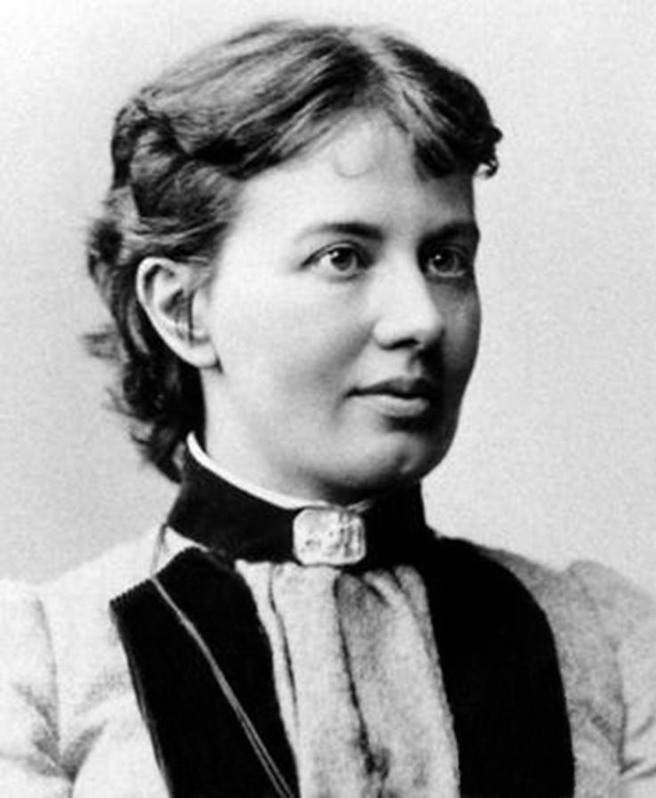
Ковалевская Софья Васильевна
(1850—1891)

Родилась 15 января 1850 г. в Москве в семье артиллерийского генерала Корвина-Круковского. Когда Софье было шесть лет, отец вышел в отставку и поселился в родовом имении Палибино Витебской губернии.
Девочке для занятий наняли учителя. Единственный предмет, к которому будущий учёный на первых занятиях не проявила ни особого интереса, ни способностей, была арифметика. Однако постепенно у неё открылись серьёзные способности к математике.
Чтобы получить образование, в 1868 вышла замуж за палеонтолога Владимира Ковалевского и уехала с ним в Германию. Здесь она занималась математикой в Гейдельбергском университете и в 1871–1874 слушала в Берлине лекции профессора Вейерштрасса, который дал направление ее дальнейшей математической деятельности.
В 1874 г. Гёттингенский университет после защиты диссертации присвоил ей докторскую степень.
В 1881 г. Ковалевская была избрана членом Московского математического общества. После смерти мужа она переселилась с дочерью в Стокгольм (1884 г.) и получила кафедру математики в Стокгольмском университете, с обязательством читать лекции первый год по-немецки, а со второго — по-шведски.
Ковалевская быстро овладела шведским языком и публиковала на нём свои математические работы.
В 1888 г. Парижская академия наук присудила ей премию за исследование вращения твёрдого тела около неподвижной точки.
В 1889 г. за два сочинения, стоящие в связи с предыдущей работой, Ковалевская получила премию Стокгольмской академии и стала членом-корреспондентом Петербургской академии наук.
В апреле 1890 г. Софья Васильевна вернулась в Россию в надежде, что её изберут в члены академии на место умершего в 1889 г. математика В. Я. Буняковского и она приобретёт материальную независимость, которая позволила бы заниматься наукой на родине. Но когда Ковалевская пожелала как член-корреспондент присутствовать на учёных заседаниях, ей ответили, что участие в них женщин «не в обычаях Академии».
Умерла С.В.Ковалевская 29 января (10 февраля) 1891 в Стокгольме.

